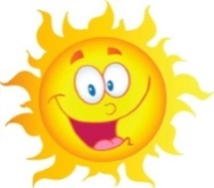
Dobro jutro moji junaki!

Najprej vam moram povedati, kako lepo vas je bilo videti včeraj.
Vsi ste videti tako veseli in prikupni in zdaj še bolj nestrpno pričakujem dan,
ko se spet vidimo v šoli.
Sicer pa je danes že četrtek in približujejo se nam praznične počitnice,
ko se boste lahko kar za en teden odpočili od šolskega dela. Super, kajne?
Sedaj pa najprej malo poskoči, se pretegni, odpri okno in globoko vdihni svež spomladanski zrak, spij kozarec vode in se veselo loti današnje naloge.
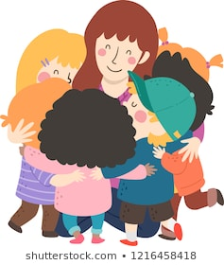
Vesel pozdrav in veeelik objem vam pošiljam,
učiteljica Romana

Četrtek, 23.4.2020
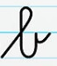
SLJ
Naloge: Mala pisana črka -DZ, 2. del, str. 29
- na spodnji povezavi si oglej, kako se napiše mala pisana črka
https://nasaulica.si/datoteke/Prikaz_pisanja_crk/story_html5.html
- vadi zapis črke s prstom po mizi, hrbtu bratca, sestrice, svoji dlani,….
- preden začneš pisati si ogrej prste in zapestje
- v DZ- 2.del, str. 29 reši naloge 6- 11
- pri 6. nalogi vleci s prstkom po črki, nato jo vsaj petkrat prevleci z
različnimi barvicami
- v zvezek za slovenščino napiši naslov ter napiši še dve vrsti črk
- iz 9. naloge izberi 15 besed ter jih z malimi pisanimi črkami prepiši v zvezek.
Potrudi se za zvezdico.

ŠPO
Naloga: Gibanje

Danes si lahko izbereš športno aktivnost po lastnem izboru - hoja, tek, kolesarjenje, rolanje, skakanje na trampolinu, pomoč pri domačih opravilih…
Važno je, da se gibaš in da začutiš, da ti srce hitreje bije.

SPO
Naloga: Skrb za okolje
Na spodnjih slikah so prikazani nekateri izmed čistejših načinov oskrbe z energijo.
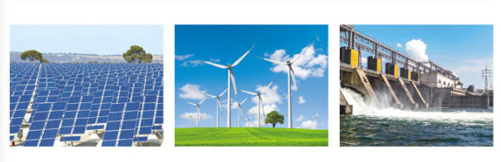

sončna elektrarna vetrna elektrarna hidroelektrarna
- Oglej si še kratko risanko na to temo:
https://www.youtube.com/watch?v=orLqxPDlI1k&list=PLamP7Wo53u2qwsyoseeWpHtXLwiteYQab&index=9
Naloga:
- Poskušaj si zamisliti svoj domači kraj v prihodnosti, ki bo okolju in ljudem prijazen.
- Kako bo izgledal? Kaj vse bodo tam imeli? Kako bodo skrbeli za čisto okolje? S čim se bodo vozili? Kako bo s smetmi? Kaj bodo počeli ljudje? Zamisli si kakšen izum, ki bi polepšal svet v tvojem kraju? Nariši tudi tega.
- V zvezek napiši naslov MESTO PRIHODNOSTI in čim bolj natančno nariši vse kar si si prej zamislil. Kaj veš, mogoče bo pa res tako.

